 | 世界无线电通信大会（WRC-23）  2023年11月20日-12月15日，迪拜 |  | 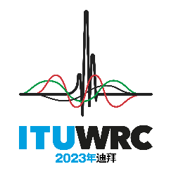
全体会议 |  | 文件 149 (Add.11)-C
 |  | 2023年10月30日
 |  | 原文：英文
泰国
有关大会工作的提案
议项1.11
1.11 根据第361号决议（WRC-19，修订版），审议可能的规则行动，支持全球水上遇险和安全系统（GMDSS）的现代化，并实施e航海；
提案
问题C

NOC THA/149A11/1
条款

NOC THA/149A11/2
附录

SUP THA/149A11/3
第361号决议（WRC-19，修订版）
考虑为支持全球水上遇险和安全系统现代化及
实施e航海的实施可能采取的规则行动
理由： 所选方法反映了对新的GMDSS卫星系统频率范围不确定性的关注。根据《无线电规则》第9条和第11条，应完成新提议的GMDSS系统安全业务的协调和通知，以确保新系统和现有系统之间的共用和兼容性。
______________

